**BỘ CÔNG THƯƠNG**

**TRƯỜNG ĐẠI HỌC CÔNG NGHIỆP HÀ NỘI**

=========***=========

ĐỒ ÁN ĐẠI HỌC

NGÀNH HỆ THỐNG THÔNG TIN

Đề tài : NGHIÊN CỨU VỀ DEEP LEARNING VÀ ỨNG DỤNG GIẢI BÀI TOÁN DỰ ĐOÁN QUAN HỆ THUỐC- BỆNH (DRUG-DISEASE)

|  |  |
| --- | --- |
| GVHD | **: TS. Nguyễn Văn Tỉnh** |
| Sinh viên | **: Phạm Ngọc Huy** |
| Mã số sinh viên | **: 1141260130** |

**Hà Nội, 2023**

# LỜI CẢM ƠN

Với tình cảm sâu sắc và chân thành nhất, em xin được phép bày tỏ lòng biết ơn đến tất cả các cá nhân và tổ chức đã tạo điều kiện hỗ trợ, giúp đỡ em trong suốt quá trình học tập và nghiên cứu đề tài “Phát triển ứng dụng thương mại điện tử bán điện thoại Sendo”. Trong suốt thời gian từ khi bắt đầu học tập tại trường đến nay, em đã nhận được rất nhiều sự quan tâm, giúp đỡ của quý thầy cô và bạn bè. Với lòng biết ơn sâu sắc nhất, em xin gửi đến quý thầy cô ở khoa công nghệ thông tin đã truyền đạt vốn kiến thức quý báu cho em trong suốt thời gian học tập tại trường. Nhờ có những lời hướng dẫn, dạy bảo của các thầy, các cô nên đề tài tốt nghiệp của em mới có thể hoàn thiện. Một lần nữa, em xin chân thành cảm ơn cô Vũ Thị Dương – người đã trực tiếp giúp đỡ, quan tâm, hướng dẫn em hoàn thành tốt bài báo cáo này trong thời gian qua. Bước đầu đi vào thực tế của em còn hạn chế và còn nhiều bỡ ngỡ nên không tránh khỏi những thiếu sót, em rất mong nhận được những ý kiến đóng góp quý báu của quý thầy cô để kiến thức của em trong lĩnh vực này được hoàn thiện hơn đồng thời có điều kiện bổ sung, nâng cao kỹ năng nghề nghiệp của em.

Em xin chân thành cảm ơn!

Hà Nội, ngày tháng 05 năm 2022

*Sinh viên thực hiện*

**Huy**

Phạm Ngọc Huy

# MỞ ĐẦU

**Lý do chọn đề tài**

Hiện nay, các công nghệ tiên tiến phát triển ngày càng mạnh mẽ và được ứng dụng ngày càng nhiều vào các lĩnh vực kinh tế, sản xuất cũng như đời sống thường nhật của con người. Một điểm tiêu biểu trong việc phát triển các công nghệ đó phải kể đến việc ứng dụng công nghệ thông tin vào hầu khắp các hoạt động. Nhờ đó, các công việc được thực hiện nhanh, chính xác và đạt kết quả cao hơn rất nhiều.

Khi xã hội ngày càng phát triển, mức sống của người dân được nâng cao thu nhập kinh tế ngày càng được cải thiện thì chiếc điện thoại di động không còn trở nên xa lạ với mọi người nữa mà ngược lại nó là một vật dụng không thể thiếu đối với người dân hiện nay. Hầu hết mỗi người đều trang bị cho mình một chiếc điện thoại phù hợp với nhu cầu và túi tiền của mình. Tuy nhiên, với cuộc sống ngày càng bận rộn như hiện nay thì việc muốn mua một chiếc điện thoại mình ưa thích thì người tiêu dùng phải đến tận cửa hàng để chọn lựa vì thế sẽ mất khá nhiều thời gian và công sức.

Cùng với các lý do nêu trên, qua tìm hiểu, em được biết việc ứng dụng bán điện thoại di động trực tuyến sẽ giúp cho khách hàng giảm bớt được thời gian và công sức phải đến tận cửa hàng để mua. Muốn lựa chọn cho mình một chiếc điện thoại ưng ý phù hợp với túi tiền thì khách hàng chỉ cần ngồi bên chiếc máy tính có nối mạng internet là có thế mua được mặt hàng điện thoại mình cần.

Do đó em chọn thực hiện nghiên cứu đề tài “Phát triển ứng dụng thương mại điện tử bán điện thoại Sendo”.

Phần mềm được xây dựng với định hướng giúp việc mua sắm điện thoại của khách hàng dễ dàng và nhanh gọn hơn, không mất thời gian và công sức.

Qua quá trình khảo sát thực tế, tìm hiểu và phân tích thiết kế em đưa ra bản báo cáo gồm các phần sau để giúp người dùng hiểu rõ về chức năng của Website.

Nội dung của báo cáo gồm 3 chương:

Chương 1: Khảo sát hệ thống

Chương 2: Phân tích thiết kế hệ thống

Chương 3: Kết quả đạt được

Chương 4: Kết luận

Từ kết quả thu được qua bước phân tích thiết kế hệ thống, em tiến hành cài đặt website đáp ứng các chức năng đã được đưa ra. Website được lập trình bằng ngôn ngữ C# với công nghệ là ASP.NET MVC, hệ quản trị cơ sở dữ liệu là SQL Server.

# MỤC LỤC

LỜI CẢM ƠN

MỞ ĐẦU

DANH MỤC HÌNH VẼ i

DANH MỤC BẢNG BIỂU ii

CHƯƠNG 1: KHẢO SÁT HỆ THỐNG 1

1.1. Khảo sát khách hàng 1

1.1.1. Thông tin cửa hàng 1

1.1.2. Các loại hình dịch vụ 1

1.2. Hiện trạng cửa hàng 1

1.2.1. Nhân viên 1

1.2.2. Công việc thường trực tại cửa hàng 2

1.2.3. Nhu cầu sắp tới của cửa hàng 3

1.2.4. Kết quả sơ bộ 3

1.3. Yêu cầu của cửa hàng 4

1.3.1. Hoạt động mua hàng 4

1.3.2. Quyền của các nhân viên của cửa hàng 5

1.3.3. Xác định yêu cầu của hệ thống 7

CHƯƠNG 2: PHÂN TÍCH THIẾT KẾ HỆ THỐNG 10

2.1. Biểu đồ Use case 10

2.1.1. Các Use case chính 10

2.2. Mô tả chi tiết các use case 11

2.2.1. Đăng ký 11

2.2.2. Đăng nhập 12

2.2.3. Quên mật khẩu 13

2.2.4. Cập nhật thông tin 14

2.2.5. Xem sản phẩm 14

2.2.6. Tìm sản phẩm 15

2.2.7. Đặt hàng 16

2.2.8. Quản lý giỏ hàng 17

2.2.9. Quản lý danh mục 18

2.2.10. Quản lý sản phẩm 20

2.2.11. Quản lý tài khoản 22

2.2.12. Quản lý đơn hàng 23

2.3. Phân tích và mô hình hóa dữ liệu 25

2.3.1. Phân tích Use case 25

2.3.2. Xây dựng cơ sở dữ liệu 51

CHƯƠNG 3: KẾT QUẢ ĐẠT ĐƯỢC 56

3.1. Công cụ sử dụng 56

3.1.1. ASP.NET 56

3.1.2. SQL SERVER 57

3.1.3. Mô hình MVC 58

3.1.4. Entity Framework 59

3.2. Xây dựng chương trình 60

3.2.1. Giao diện phía khách hàng 60

3.2.2. Giao diện phía quản trị viên 69

CHƯƠNG 4: KẾT LUẬN 75

4.1. Môi trường phát triển và xây dựng trang web 75

4.2. Kết quả đạt được 75

4.3. Những điều còn thiếu sót 75

4.4. Hướng phát triển thêm 75

TÀI LIỆU THAM KHẢO 76

**DANH MỤC HÌNH VẼ**

Hình 2. 1: Use case của khách hàng 10

Hình 2. 2: Use case cảu người quản trị 11

Hình 2. 3: Biểu đồ lớp phân tích Use case Đăng ký 25

Hình 2. 4: Biểu đồ trình tự Use case Đăng ký 26

Hình 2. 5: Biểu đồ lớp phân tích Use case Đăng nhập 27

Hình 2. 6: Biểu đồ trình tự Use case Đăng nhập 28

Hình 2. 7: Biểu đồ lớp phân tích Use case Quên mật khẩu 29

Hình 2. 8: Biểu đồ trình tự Use case Quên mật khẩu 30

Hình 2. 9: Biểu đồ lớp phân tích Use case Tìm sản phẩm 31

Hình 2. 10: Biểu đồ trình tự Use case Tìm sản phẩm 32

Hình 2. 11: Biểu đồ lớp phân tích Use case Xem sản phẩm 33

Hình 2. 12: Biểu đồ trình tự Use case Xem sản phẩm 34

Hình 2. 13: Biểu đồ lớp phân tích Use case Đặt hàng 35

Hình 2. 14: Biểu đồ trình tự Use case Đặt hàng 36

Hình 2. 15: Biểu đồ lớp phân tích Use case Quản lý giỏ hàng 37

Hình 2. 16: Biểu đồ trình tự Use case Quản lý giỏ hàng 38

Hình 2. 17: Biểu đồ lớp phân tích Use case Cập nhật tài khoản 39

Hình 2. 18: Biểu đồ trình tự Use case Cập nhật tài khoản 40

Hình 2. 19: Biểu đồ lớp phân tích Use case Quản lý đơn hàng 41

Hình 2. 20: Biểu đồ trình tự Use case Quản lý đơn hàng 42

Hình 2. 21: Biểu đồ lớp phân tích Use case Quản lý danh mục 43

Hình 2. 22: Biểu đồ trình tự Use case Quản lý danh mục 45

Hình 2. 23: Biểu đồ lớp phân tích Use case Quản lý sản phẩm 46

Hình 2. 24: Biểu đồ trình tự Use case Quản lý sản phẩm 48

Hình 2. 25: Biểu đồ lớp phân tích Use case Quản lý tài khoản 49

Hình 2. 26: Biểu đồ trình tự Use case Quản lý tài khoản 50

Hình 2. 27: Biểu đồ lớp chi tiết 51

Hình 2. 28: Bảng Category 51

Hình 2. 29: Bảng Product 52

Hình 2. 30: Bảng Bill 52

Hình 2. 31: Bảng BillDetail 53

Hình 2. 32: Bảng Cart 53

Hình 2. 33: Bảng Account 54

Hình 2. 34: Bảng Role 54

Hình 2. 35: Biểu đồ Entity Relationship Diagram 55

# DANH MỤC BẢNG BIỂU

Bảng 1. 1: Thông tin cửa hàng 1

Bảng 1. 2: Công việc các nhân viên tại cửa hàng 3

Bảng 1. 3: Các yêu cầu của hệ thống 9

# TỔNG QUAN VỀ DEEP LEARNING VÀ ỨNG DỤNG TRONG CÁC BÀI TOÁN SINH HỌC

## Tổng quan về Deep Learning

### Giới thiệu về Deep Learning

* Deep Learning là một lĩnh vực quan trọng trong trí tuệ nhân tạo (Artificial Intelligent), cho phép máy tính học hỏi và hiểu các đặc trưng phức tạp từ dữ liệu. Điều đó cho phép chúng ta xây dựng các mô hình máy tính có khả năng giải quyết các vấn đề phức tạp mà trước đây chỉ có con người mới có thể thực hiện.
* Deep Learning sử dụng mạng nơ-ron nhân tạo (neural networks) có nhiều lớp ẩn (hidden layers) để biểu diễn và học các đặc trưng phức tạp từ dữ liệu đầu vào (ảnh, video, văn bản, số học, v.v.).
* Các mô hình deep learning có thể được huấn luyện bằng cách sử dụng các thuật toán như Backpropagation và Stochastic Gradient Descent.
* Deep learning đã chứng minh được hiệu quả của mình trong nhiều tác vụ AI quan trọng như phân loại ảnh, nhận dạng giọng nói, dịch máy, xác định đối tượng trong video, tự động lái xe và nhiều ứng dụng khác.
* Tuy deep learning mang lại nhiều lợi ích, nhưng cũng đòi hỏi một lượng dữ liệu lớn và tài nguyên tính toán cao. Việc huấn luyện mô hình sẽ tốn nhiều thời gian và có thể yêu cầu sử dụng GPU hoặc TPU để đạt được hiệu suất tối ưu.
* Tóm lại, deep learning là một lĩnh vực hứa hẹn của trí tuệ nhân tạo, đem lại những tiềm năng tuyệt vời trong việc giải quyết các bài toán phức tạp. Với sự phát triển của công nghệ và nguồn lực, deep learning sẽ tiếp tục định hình tương lai của trí tuệ nhân tạo và tạo ra những ứng dụng đột phá trong cuộc sống hàng ngày của chúng ta.

### Đặc điểm của Deep Learning

* Học tự động

Deep Learning cho phép máy tính học tự động thông qua việc điều chỉnh trọng số và hệ số tự do trong mạng nơ-ron. Không cần phải xác định và lập trình cụ thể các đặc trưng hay quy tắc giải quyết vấn đề, điều này giúp nó phù hợp với nhiều loại dữ liệu và tác vụ phức tạp.

* Biểu diễn hiệu quả thông tin phức tạp

Deep Learning có khả năng biểu diễn thông tin từ dữ liệu đầu vào một cách hiệu quả và tự động tìm ra các đặc trưng ẩn (hidden features) có ý nghĩa trong quá trình xử lý thông tin. Điều này cho phép nó xử lý các vấn đề phức tạp và đa dạng như nhận dạng hình ảnh, xử lý ngôn ngữ tự nhiên, và nhiều ứng dụng khác.

* Cấu trúc của mạng nơ-ron sâu

Deep Learning sử dụng mạng nơ-ron với nhiều lớp (layers), bao gồm các lớp đầu vào (input layer), các lớp ẩn (hidden layers), và lớp đầu ra (output layer). Các lớp ẩn giúp mô hình học các biểu diễn phức tạp từ dữ liệu đầu vào, và các lớp đầu ra đưa ra kết quả dự đoán của mô hình.

* Sử dụng hàm kích hoạt (activation function) phi tuyến tính

Các hàm kích hoạt được áp dụng cho mỗi nơ-ron trong mạng để giới hạn đầu ra của nó và tạo tính phi tuyến (non-linearity) cho mô hình. Các hàm kích hoạt phổ biến bao gồm Sigmoid, Tanh, ReLU (Rectified Linear Unit) và các biến thể của chúng.

* Đào tạo (training) và tối ưu hóa

Để học từ dữ liệu, Deep Learning sử dụng các thuật toán tối ưu hóa như Gradient Descent để điều chỉnh trọng số và hệ số tự do sao cho mô hình có thể dự đoán chính xác nhất. Quá trình này được thực hiện thông qua quá trình lan truyền thuận (forward propagation) và lan truyền ngược (backward propagation) trong mạng.

* Khối lượng tính toán lớn

Để đạt được hiệu suất cao, Deep Learning đòi hỏi sử dụng tài nguyên tính toán mạnh mẽ như GPU (Graphics Processing Unit) và TPU (Tensor Processing Unit), đặc biệt khi xử lý các mô hình có hàng triệu hoặc thậm chí hàng tỷ tham số.

* Ứng dụng đa dạng

Deep Learning đã có những tiến bộ đáng kể trong nhiều lĩnh vực như nhận dạng hình ảnh, xử lý ngôn ngữ tự nhiên, xe tự lái, robotica, tài chính, y tế và nhiều ứng dụng khác.

### Các mô hình Deep Learning tiêu biểu

#### Mô hình mạng nơ-ron tiến thẳng sâu (Deep Feedforward Neural Networks)

* D-FFNN là một dạng cơ bản của mạng nơ-ron sâu, không có sự kết nối ngược (recurrent connections) trong các lớp, điều này làm cho nó thích hợp cho việc xử lý dữ liệu có cấu trúc đơn giản.
* Cấu trúc của D-FFNN bao gồm ít nhất ba loại lớp:
  + **Lớp Đầu Vào (Input Layer)**: Lớp này chứa các nơ-ron tương ứng với các đặc trưng hoặc thuộc tính của dữ liệu đầu vào. Mỗi nơ-ron trong lớp này tương ứng với một đặc trưng riêng biệt và chấp nhận dữ liệu đầu vào tương ứng.
  + **Các Lớp Ẩn (Hidden Layers)**: D-FFNN có thể bao gồm một hoặc nhiều lớp ẩn giữa lớp đầu vào và lớp đầu ra. Mỗi lớp ẩn có thể chứa nhiều nơ-ron và thực hiện việc trích xuất và biểu diễn thông tin từ dữ liệu đầu vào. Các lớp ẩn thường sử dụng các hàm kích hoạt phi tuyến để tạo ra các biểu diễn phi tuyến của dữ liệu.
  + **Lớp Đầu Ra (Output Layer)**: Lớp này chứa các nơ-ron đại diện cho đầu ra dự đoán của mô hình. Số lượng nơ-ron trong lớp này thường phụ thuộc vào loại bài toán bạn đang giải quyết, có thể là phân loại, hồi quy hoặc các bài toán khác.

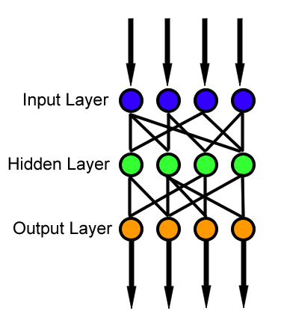

Hỉnh ảnh

* Quá trình huấn luyện D-FFNN bao gồm việc cập nhật trọng số của các kết nối nơ-ron dựa trên giá trị sai khác giữa đầu ra dự đoán và đầu ra thực tế trong tập dữ liệu đào tạo. Thuật toán backpropagation và các thuật toán tối ưu hóa như stochastic gradient descent thường được sử dụng để điều chỉnh trọng số này.
* D-FFNN đã được áp dụng rộng rãi trong nhiều lĩnh vực như phân loại hình ảnh, nhận dạng văn bản, và dự báo.

#### Mô hình mạng nơ-ron tích chập Convolutional Neural Networks (CNNs)

* CNNs là một loại mạng nơ-ron sử dụng trong Deep Learning, được thiết kế đặc biệt để xử lý dữ liệu hình ảnh và video. CNNs sử dụng các lớp Convolutional để trích xuất các đặc trưng của hình ảnh và các lớp Pooling để giảm kích thước của đầu ra.
* Các lớp Convolutional: Các lớp Convolutional trong CNNs sử dụng các bộ lọc (filters) để trích xuất các đặc trưng của hình ảnh. Các bộ lọc này được áp dụng trên toàn bộ hình ảnh để tạo ra các feature maps. Các feature maps này được đưa vào các lớp Activation để tạo ra các feature maps kích hoạt.
* Các lớp Pooling: Các lớp Pooling trong CNNs được sử dụng để giảm kích thước của đầu ra từ các lớp Convolutional. Các lớp Pooling thường sử dụng các phép toán như Max Pooling hoặc Average Pooling để lấy giá trị lớn nhất hoặc trung bình của các pixel trong một vùng nhất định của feature maps.
* Các lớp Activation: Các lớp Activation trong CNNs được sử dụng để áp dụng các hàm kích hoạt (activation functions) lên các feature maps kích hoạt. Các hàm kích hoạt này giúp tạo ra các feature maps phi tuyến tính, giúp mô hình có khả năng học được các đặc trưng phức tạp của hình ảnh.
* Các lớp Fully Connected: Các lớp Fully Connected trong CNNs được sử dụng để kết nối các feature maps với nhau và tạo ra đầu ra cuối cùng của mô hình. Các lớp Fully Connected thường được sử dụng ở cuối của mô hình để phân loại các đối tượng trong hình ảnh.
* Transfer Learning: Transfer Learning là một kỹ thuật được sử dụng để sử dụng lại các mô hình CNNs đã được huấn luyện trước đó để giải quyết các tác vụ khác nhau. Kỹ thuật này giúp tiết kiệm thời gian và tài nguyên huấn luyện mô hình mới từ đầu.

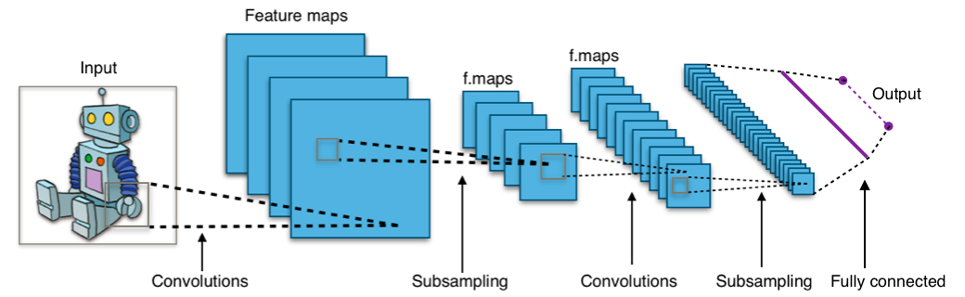

* CNNs được sử dụng rộng rãi trong các tác vụ như nhận dạng khuôn mặt, phân loại hình ảnh, nhận dạng vật thể, phân tích video và nhiều ứng dụng khác trong lĩnh vực thị giác máy tính.

#### Mạng nơ-ron hồi quy (Recurrent Neural Networks)

* Mạng nơ-ron hồi quy (RNNs) là một loại mạng nơ-ron sử dụng trong Deep Learning, được thiết kế đặc biệt để xử lý dữ liệu tuần tự như văn bản, âm thanh và video. RNNs sử dụng các lớp Recurrent để lưu trữ thông tin về các phần tử trước đó trong dãy dữ liệu.
  + Các lớp Recurrent: Các lớp Recurrent trong RNNs được sử dụng để lưu trữ thông tin về các phần tử trước đó trong dãy dữ liệu. Các lớp Recurrent thường sử dụng các hàm kích hoạt như Tanh hoặc ReLU để tính toán giá trị của các hidden state.
* Các kiến trúc RNNs: Có nhiều kiến trúc RNNs khác nhau được sử dụng trong Deep Learning, bao gồm Simple RNNs, LSTM và GRU. Mỗi kiến trúc có những ưu điểm và hạn chế riêng.
  + Simple RNNs là kiến trúc RNNs đơn giản nhất, sử dụng các lớp Recurrent đơn giản để lưu trữ thông tin về các phần tử trước đó trong dãy dữ liệu. Tuy nhiên, Simple RNNs có vấn đề về vanishing gradient khi huấn luyện trên các dãy dữ liệu dài.
  + LSTM (Long Short-Term Memory) là một kiến trúc RNNs được thiết kế để giải quyết vấn đề vanishing gradient của Simple RNNs. LSTM sử dụng các cổng (gates) để kiểm soát thông tin được lưu trữ và truyền qua các lớp Recurrent. Các cổng này bao gồm cổng quên (forget gate), cổng đầu vào (input gate) và cổng đầu ra (output gate), giúp LSTM có khả năng lưu trữ thông tin trong thời gian dài và tránh vanishing gradient.
  + GRU (Gated Recurrent Unit) là một kiến trúc RNNs tương tự như LSTM, nhưng sử dụng ít cổng hơn. GRU có cổng quên và cổng đầu vào kết hợp thành một cổng cập nhật (update gate), giúp GRU có khả năng lưu trữ thông tin trong thời gian dài và tránh vanishing gradient.
* RNNs được sử dụng rộng rãi trong các tác vụ như dịch máy, nhận dạng giọng nói, phân tích tín hiệu thị giác, phân tích dữ liệu chuỗi thời gian và nhiều ứng dụng khác trong lĩnh vực xử lý ngôn ngữ tự nhiên và thị giác máy tính.

### Một số ứng dụng của Deep Learning

* Deep learning đã có ứng dụng rộng rãi trong nhiều lĩnh vực khác nhau, từ xử lý ngôn ngữ tự nhiên đến nhận dạng hình ảnh và thậm chí là y học.
* Xử lý Ngôn Ngữ Tự Nhiên (NLP):
  + Dịch máy: Deep learning đã cải thiện đáng kể khả năng dịch máy, giúp dịch tự động và hiểu ngôn ngữ giữa các quốc gia và văn hóa khác nhau.
  + Phân loại văn bản: Deep learning có thể phân loại văn bản thành các chủ đề, cảm xúc hoặc định dạng.
  + Phân tích ý kiến: Deep learning giúp xác định ý kiến, cảm xúc của người dùng từ dữ liệu mạng xã hội, đánh giá sản phẩm, bài viết trên trang web.
* Nhận Dạng Hình Ảnh:
  + Nhận dạng đối tượng và vật thể: Deep learning có khả năng nhận dạng đối tượng, vật thể trong hình ảnh, hỗ trợ việc phân loại và nhận biết.
  + Xử lý ảnh y khoa: Deep learning giúp dự đoán, phát hiện và phân loại các vấn đề y khoa trong hình ảnh chụp từ máy MRI, CT scan và ảnh siêu âm.
  + Xử lý hình ảnh tự động: Deep learning có thể tự động tạo ra mô tả hoặc mở rộng ảnh, làm mượt hình ảnh và dự đoán hình ảnh tiếp theo.
* Nhận Dạng Âm Thanh và Ngôn Ngữ Giọng Nói:
  + Nhận dạng giọng nói: Deep learning giúp chuyển đổi giọng nói thành văn bản, dự đoán người nói, và thậm chí phân biệt các giọng địa phương.
  + Tạo âm thanh: Deep learning có thể tạo âm thanh, nhạc, giọng nói tự nhiên, hỗ trợ trong sản xuất âm thanh.
* Ô tô tự hành và Robot:
  + Xe tự hành: Deep learning hỗ trợ trong việc xử lý dữ liệu từ cảm biến, nhận dạng biển số, xác định vị trí, và quyết định lái xe.
  + Robot hợp tác: Deep learning giúp các robot hợp tác với con người và môi trường xung quanh một cách thông minh hơn.
* Y Học và Dược:
  + Chẩn đoán y khoa: Deep learning có thể phát hiện bệnh qua hình ảnh y khoa, nhận biết ung thư, dự đoán bệnh tật, và hỗ trợ bác sĩ trong việc ra quyết định.
  + Phát triển thuốc: Deep learning giúp tạo ra mô hình dự đoán tương tác giữa các phân tử để phát triển các loại thuốc mới.
* Tài chính và Kinh doanh:
  + Dự đoán thị trường tài chính: Deep learning có thể dự đoán biến động giá cổ phiếu, thay đổi thị trường, hỗ trợ trong quản lý rủi ro tài chính.
  + Phân loại giao dịch gian lận: Deep learning giúp phát hiện giao dịch gian lận trong các giao dịch tài chính.

### Một số đại lượng đánh giá mô hình

* Trong lĩnh vực Machine Learning, việc tính toán hiệu suất của mô hình là một điều rất quan trọng. Việc đánh giá mô hình giúp chúng ta giải quyết những vấn đề sau:
  + Mô hình đã được huấn luyện thành công hay chưa?
  + Mức độ thành công của mô hình tốt đến đâu?
  + Khi nào nên dừng quá trình huấn luyện?
  + Khi nào nên cập nhật mô hình?
* Đánh giá một mô hình có tốt hay không thường được thực hiện trên dữ liệu mà mô hình chưa được huấn luyện. Tỷ lệ thường thấy của một tập dữ liệu huấn luyện so với tập dữ liệu thử nghiệm là 70% và 30%. Những bài toán khác nhau sẽ có những tiêu chí đánh giá khác nhau, vì vậy cần phải xác định rõ thứ tự ưu tiên của các tiêu chí cho việc đánh giá mô hình.
* Một số đại lượng đánh giá mô hình được đề cập dưới đây

#### Accuracy

* Accuracy (độ chính xác) chỉ đơn giản đánh giá mô hình thường xuyên dự đoán đúng đến mức nào. Độ chính xác là tỉ lệ giữa số điểm dữ liệu được dự đoán đúng và tổng số điểm dữ liệu.



* Tuy nhiên, cần lưu ý rằng accuracy không phải lúc nào cũng phản ánh đầy đủ khả năng của mô hình, đặc biệt khi tỷ lệ phân phối giữa các lớp là không đồng đều hoặc có mất cân bằng. Trong các trường hợp này, accuracy có thể bị nhiễu bởi tỷ lệ dự đoán đúng của lớp thiểu số.

#### Confusion Matrix

* Confusion matrix là một kỹ thuật đánh giá hiệu năng của mô hình cho các bài toán phân lớp. Confusion matrix là một ma trận thể hiện số lượng điểm dữ liệu thuộc vào một class và được dự đoán thuộc vào class.
* Confusion matrix cung cấp thêm thông tin về tỉ lệ phân lớp đúng giữa các lớp, hay giúp phát hiện các lớp có tỉ lệ phân lớp nhầm cao nhờ vào các khái niệm True (False) Positive (Negative).

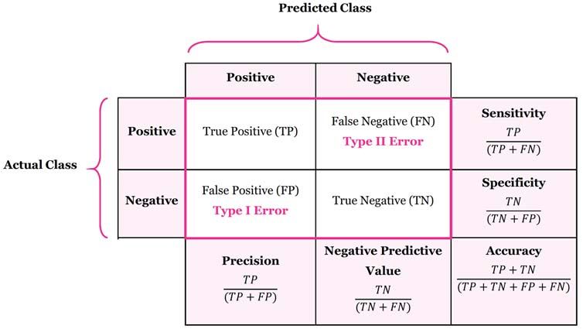

Hình ảnh

* + True Positive (TP): đối tượng ở lớp Positive, mô hình phân đối tượng vào lớp Positive (dự đoán đúng)
  + True Negative (TN): đối tượng ở lớp Negative, mô hình phân đối tượng vào lớp Negative (dự đoán đúng)
  + False Positive (FP): đối tượng ở lớp Negative, mô hình phân đối tượng vào lớp Positive (dự đoán sai) – Type I Error
  + False Negative (FN): đối tượng ở lớp Positive, mô hình phân đối tượng vào lớp Negative (dự đoán sai) – Type II Error
* Confusion Matrix giúp hiểu rõ hơn về khả năng của mô hình trong việc phân loại đúng và sai, từ đó đưa ra quyết định cải thiện hoặc điều chỉnh mô hình để tăng hiệu suất.

#### Precision và Recall

* Với những thông tin có được từ Confusion matrix, chúng ta có thể định lượng độ hiệu quả của mô hình qua nhiều thang đo khác nhau. Precision và Recall là hai thang đo quan trọng trong số đó.
* Precision cho ta biết được rằng trong số các điểm dữ liệu được mô hình phân loại vào lớp Positive, có bao nhiêu điểm dữ liệu thực sự thuộc về lớp Positive. Mặt khác, Recall giúp ta biết được có bao nhiêu điểm dữ liệu thực sự ở lớp Positive được mô hình phân lớp đúng trong mọi điểm dữ liệu thực sự ở lớp Positive.
* Precision và Recall có giá trị trong [0,1], hai giá trị này càng gần với 1 thì mô hình càng chính xác. Precision càng cao đồng nghĩa với các điểm được phân loại càng chính xác. Recall càng cao cho thể hiện cho việc ít bỏ sót các điểm dữ liệu đúng.

#### F1-Score

* Một mô hình tốt khi cả Precision và Recall đều cao, thể hiện cho mô hình ít phân loại nhầm giữa các lớp cũng như tỉ lệ bỏ sót các đối tượng thuộc lớp cần quan tâm là thấp. Tuy nhiên, hai giá trị Precision và Recall thường không cân bằng với nhau (giá trị này tăng thì giá trị kia thường có xu hướng giảm). Để đánh giá cùng lúc cả Precision và Recall, ta sử dụng độ đo F-Score.



* Tham số β quyết định mức độ coi trọng giữa Precision và Recall
  + β > 1: Recall được coi trọng hơn Precision
  + β < 1: Precision được coi trọng hơn Recall
  + β = 1: Precision và Recall được coi trọng ngang nhau
* Việc quyết định nên ưu tiên Precision hay Recall phụ thuộc vào từng bài toán. Với những bài toán mà Precision và Recall được cân nhắc ngang nhau, ta chọn β = 1, khi đó ta đang sử dụng F1-Score. F1-Score là kỳ vọng harmonic (harmonic mean) của Precision và Recall.

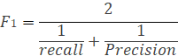

* F1-score lớn khi cả 2 giá trị Precision và Recall đều lớn. Ngược lại, chỉ cần 1 giá trị nhỏ sẽ làm cho F1-Score nhỏ.

#### AUC – ROC

* AUC - ROC là một phương pháp tính toán hiệu suất của một mô hình phân loại theo các ngưỡng phân loại khác nhau.
* Đường cong ROC là một biểu đồ thể hiện hiệu suất của một mô hình phân loại ở các ngưỡng khác nhau. Nó được tạo ra bằng cách vẽ đường cong giữa tỷ lệ dương tính thực sự (True Positive Rate - TPR) và tỷ lệ giả dương tính (False Positive Rate - FPR) trên trục y và trục x, tương ứng.
* AUC là một chỉ số đánh giá hiệu suất của mô hình phân loại. Nó đo diện tích phía dưới đường cong ROC, biểu thị tỷ lệ giữa tỷ lệ dương tính giả và tỷ lệ dương tính thực sự.
* Ý nghĩa của AUROC có thể diễn giải như sau: Là xác suất rằng một mẫu dương tính được lấy ngẫu nhiên sẽ được xếp hạng cao hơn một mẫu âm tính được lấy ngẫu nhiên. Biểu diễn theo công thức, ta có AUC = P(score(x+) > score(x-)). Chỉ số AUC càng cao thì mô hình càng chính xác trong việc phân loại các lớp.
* Đường cong ROC biểu diễn các cặp chỉ số (TPR, FPR) tại mỗi ngưỡng với TPR là trục tục và FPR là trục hoành.

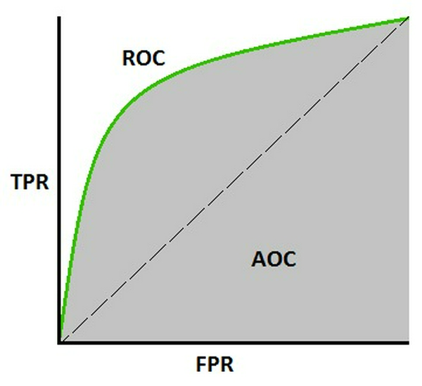

Hình ảnh

* TPR (True Positive Rate/Sentivity/Recall): Biểu diễn tỷ lệ phân loại chính xác các mẫu dương tính trên tất cả các mẫu dương tính, được tính theo công thức:



TPR càng cao thì các mẫu dương tính càng được phân loại chính xác.

* Specificity: Biểu diễn tỷ lệ phân loại chính xác các mẫu âm tính trên tất cả các mâu âm tính, được tính theo công thức:



* FPR (False Positive Rate/Fall-out): Biểu diễn tỷ lệ gắn nhãn sai các mẫu âm tính thành dương tính trên tất cả các mẫu âm tính, được tính theo công thức:



FPR càng cao thì Specificity càng giảm và số lượng các mẫu âm tính bị gắn nhãn sai càng lớn.

* Để hợp chúng lại thành 1 chỉ số duy nhất, ta sử dụng đường cong ROC để hiển thị từng cặp (TPR, FPR) cho các ngưỡng khác nhau với mỗi điểm trên đường cong biểu diễn 1 cặp (TPR, FPR) cho 1 ngưỡng, sau đó tính chỉ số AUC cho đường cong này. Chỉ số AUC chính là con số thể hiện hiệu suất phân loại của mô hình.
* Đánh giá mô hình qua chỉ số AUC
* chỉ số AUC càng gần 1 thì mô hình càng phân loại chính xác. AUC càng gần 0.5 thì hiệu suất phân loại càng tệ còn nếu gần 0 thì mô hình sẽ phân loại ngược kết quả (phân loại dương tính thành âm tính và ngược lại).
  + AUC = 1

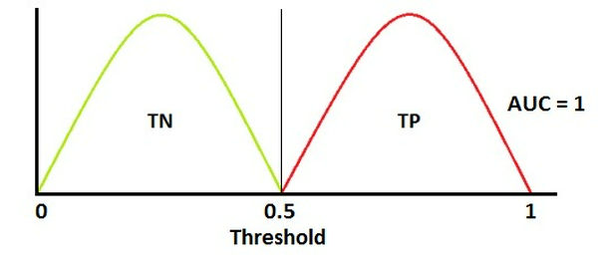

Hình ảnh

Đây là trường hợp tốt nhất. Mô hình phân loại hoàn toàn chính xác khi 2 đường cong không chồng lên nhau.

* + AUC = 0.7

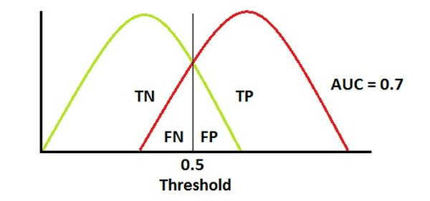

Hình ảnh

Khi 2 đường cong chồng lên nhau, việc phân loại sẽ xảy ra 2 dạng lỗi đó là FP(Type 1 Error) và FN(Type 2 Error). Ta có thể thay đổi giá trị của 2 chỉ số lỗi này bằng cách thay đổi ngưỡng. Có thể thấy đường cong ROC đã hạ xuống một chút, tuy nhiên nó vẫn nằm ở góc trên bên trái của đồ thị, tức là hiệu suất phân loại vẫn ổn định.

* + AUC = 0.5

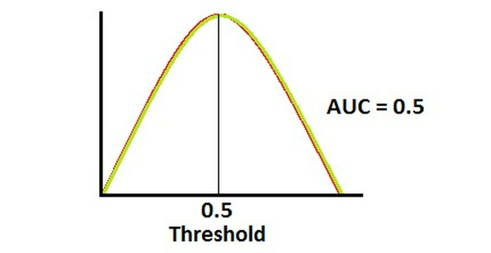

Hình ảnh

Đây là trường hợp tệ nhất. Mô hình hoàn toàn không có khả năng phân loại giữa 2 lớp.

* + AUC = 0

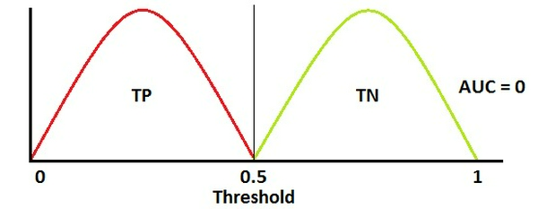

Hình ảnh

Khi AUC xâp xỉ 0, mô hình phân loại ngược hoàn toàn 2 lớp với việc phân loại âm tính thành dương tính - dương tính thành âm tính. Để sửa điều này ta chỉ cần đảo ngược đầu ra của mô hình.

## Ứng dụng của Deep Learning trong các bài toán sinh học

### Một số đối tượng sinh học đáng quan tâm

#### Long non-coding RNAs

* RNA (ribonucleic acid) là một loại phân tử sinh học có vai trò quan trọng trong quá trình di truyền thông tin di truyền và tổ chức sinh học trong tế bào của tất cả các hệ thống sống. RNA thường được tạo ra từ DNA thông qua quá trình gọi là transcription (chuyển mã), và nó có nhiều chức năng khác nhau trong tế bào.
* RNA có cấu trúc tương tự như DNA, với một chuỗi các nucleotide liên kết với nhau bởi các liên kết đường phènyl (phosphodiester bonds). Các nucleotide trong RNA bao gồm adenine (A), cytosine (C), guanine (G) và uracil (U), khác với thymine (T) trong DNA.

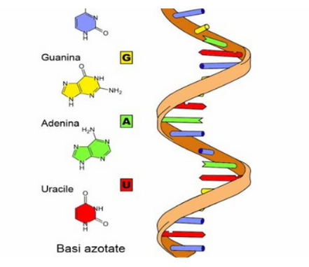

* IncRNA (long non-coding RNA) là một dạng của RNA, được định nghĩa là các RNA không mã hóa protein khác với các RNA như tRNA, rRNA và snRNA, và độc lập với các RNA nhỏ có máy móc xử lý phân tử cụ thể như micro- hoặc piwi-RNA.
* Các nghiên cứu về lncRNA trên các loài khác nhau đã phát hiện ra một quần thể đa dạng các phân tử RNA khác nhau về kích thước và chức năng. Các lncRNA có thể được phân loại dựa trên kích thước (nhỏ hơn hoặc lớn hơn 200 cặp bazơ - thường được sử dụng là định nghĩa của lncRNA dài so với RNA ngắn), vị trí (ví dụ: các loại RNA được tạo ra từ 3 'UTR hoặc 5' UTR), tương tác phân tử (ví dụ: phụ thuộc vào Drosha hoặc Dicer), và chức năng phân tử.

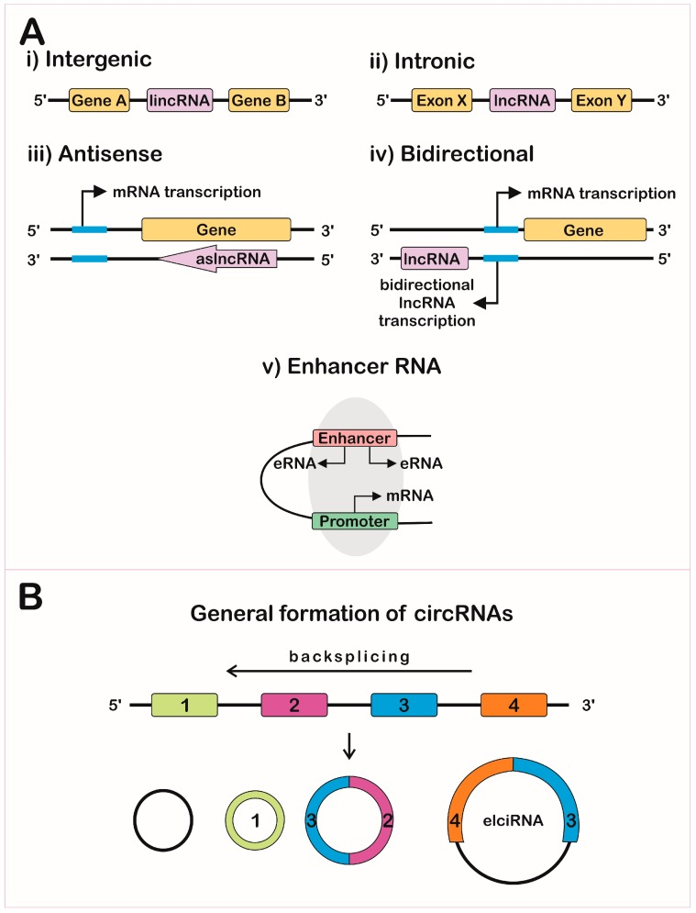

Hình ảnh

* Các lncRNA có thể có nhiều chức năng khác nhau, bao gồm tham gia vào việc chỉ đạo các phức hợp protein lớn đến DNA dẫn đến ảnh hưởng đến việc biểu hiện gen cụ thể, và trong việc sửa đổi biểu hiện hoặc số lượng các chuỗi mRNA tương ứng. Các nghiên cứu gần đây cũng cho thấy rằng lncRNA có thể cung cấp một phương tiện để điều chỉnh một hệ thống tế bào ở nhiều cấp độ và hoạt động nhanh chóng đáp ứng với các tín hiệu bên ngoài như các tín hiệu chỉ đạo axon hoặc môi trường xung quanh.
* Trong bối cảnh này, các nghiên cứu gần đây đã tổng hợp các báo cáo về lncRNA trong hệ thống sinh học, bao gồm cả vai trò của chúng trong quá trình phát triển thần kinh, ung thư, bệnh tim mạch và các bệnh lý khác. Một số lncRNA cũng được biết đến là có vai trò trong việc điều chỉnh quá trình biểu hiện gen và sự phát triển của các tế bào. Các nghiên cứu gần đây cũng đã chỉ ra rằng lncRNA có thể được sử dụng như một chỉ số tiên đoán cho các bệnh lý khác nhau, và có thể được sử dụng để phát triển các phương pháp chẩn đoán và điều trị mới.
* Tuy nhiên, việc hiểu rõ hơn về cấu trúc và chức năng của các lncRNA vẫn còn rất nhiều thách thức và cần thêm nhiều nghiên cứu để giải quyết. Một trong những thách thức lớn nhất đối với việc nghiên cứu lncRNA là khả năng dự đoán chức năng của chúng dựa trên cấu trúc của phân tử. Do đó, các nghiên cứu tiếp theo cần tập trung vào việc xác định các tương tác phân tử của lncRNA và các protein hoặc RNA khác, và phân tích các tác động của chúng đến các quá trình sinh học. Ngoài ra, việc phát hiện và xác định các lncRNA mới cũng là một lĩnh vực nghiên cứu tiềm năng, đặc biệt là trong việc tìm kiếm các chỉ số tiên đoán cho các bệnh lý khác nhau.
* Tóm lại, lncRNA là một lĩnh vực nghiên cứu đầy triển vọng và cần thêm nhiều nghiên cứu để hiểu rõ hơn về chúng và ứng dụng của chúng trong các lĩnh vực khác nhau của sinh học và y học.

### Ứng dụng của Deep Learning trong giải bài toán dự đoán quan hệ giữa bệnh và các đối tượng sinh học

1. Hiện nay, cửa hàng Sendo chưa có website bán hàng và quản lý. Bên cạnh đó lượng khách hàng của cửa hàng ngày càng nhiều và các sản phẩm có mẫu mã ngày càng đa dạng và nhu cầu mua sắm online đang là một xu hướng. Do vậy việc quản lý thông tin sản phẩm và khách hàng của cửa hàng ngày càng lớn, yêu cầu cửa hàng phải đưa ra giải pháp để đảm bảo việc kinh doanh. Do đó cửa hàng mong muốn có một ứng dụng thương mại điện tử bán điện thoại cho cửa hàng. Ứng dụng thương mại điện tử này sẽ giúp cửa hàng quản lý tốt hơn và tiếp cận được tới nhiều khách hàng tiềm năng hơn thay vì chỉ bán trực tiếp và trực tuyến qua nền tảng mạng xã hội.

## Kết luận

# TÀI LIỆU THAM KHẢO

* [Stack Overflow - Where Developers Learn, Share, & Build Careers](https://stackoverflow.com/)
* [YouTube](https://www.youtube.com/)
* [Free CSS | 3334 Free Website Templates, CSS Templates and Open Source Templates (free-css.com)](https://www.free-css.com/)
* [Components · Bootstrap 3.3.4 Documentation - BootstrapDocs](https://bootstrapdocs.com/v3.3.4/docs/components/)
* [W3Schools Online Web Tutorials](https://www.w3schools.com/)